Gliwice, 24-11-2021 r.

**Modelowanie matematyczne**

Dokumentacja zadania laboratoryjnego nr 5

Tytuł: **Trajektoria komety**

Autor (Autorzy): Dawid Bitner

Kierunek: Informatyka, studia 2 stopnia (sem.II)

***Cel zadania / projektu:***Celem zadania było przygotowanie programu rysującego orbitę komety w zależności od wartości parametru $e_{c}$ (tzw. orbitalnego mimośrodu).

***Opis:***Pierwsze prawo Keplera mówi, że każde ciało astronomiczne porusza się wokół Słońca po orbicie w kształcie elipsy, której jednym z ognisk jest Słońce. Przyciąganie słoneczne może spowodować, że trajektoria komety może mieć kształt okręgu, elipsy, paraboli oraz hiperboli. Kształt ten jest zależny od wartości orbitalnego mimośrodu. Na potrzeby zadania przyjąłem, że słońce znajduje się w środku układu współrzędnych (x,y) = (0,0).

Prędkość komety opisuje następujące równanie różniczkowe:

$$v^{'}\left(t\right)\frac{{\left(1+e_{c}\right)}^{2}}{{\left(1+\cos\left(v\left(t\right)\right)⋅e_{c}\right)}^{2}}=1, v\left(0\right)=0$$

Natomiast, współrzędne lokalizacji komety wyznaczają równania:

$\left\{\begin{aligned}y\left(t,e_{c}\right)=\left(1+e_{c}\right)\frac{\cos\left(v\left(t\right)\right)}{1+e_{c}\cos\left(v\left(t\right)\right)} \\ x\left(t,e_{c}\right)=\left(1+e_{c}\right)\frac{\sin\left(v\left(t\right)\right)}{1+e_{c}\sin\left(v\left(t\right)\right)}\end{aligned}\right.$*, $t∈R$*

Przygotowana została funkcja: symulacja[ec_], gdzie:  
- ec – wartość orbitalnego mimośrodu.

Przykład działania programu:  
  
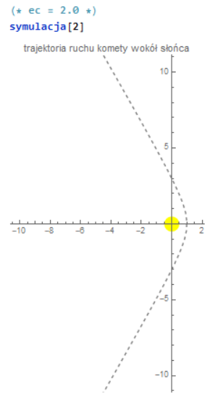

***Załącznik:***

* Plik z programem (Bitner_Dawid_proj_5.nb)